- 1 -
Із досвіду роботи
у літньому мовному пришкільному таборі «Веселка»
м.Запоріжжя

Антонова Валентина Петрівна
вчитель німецької мови
вищої кваліфікаційної категорії
ЗОШ №41
м. Запоріжжя

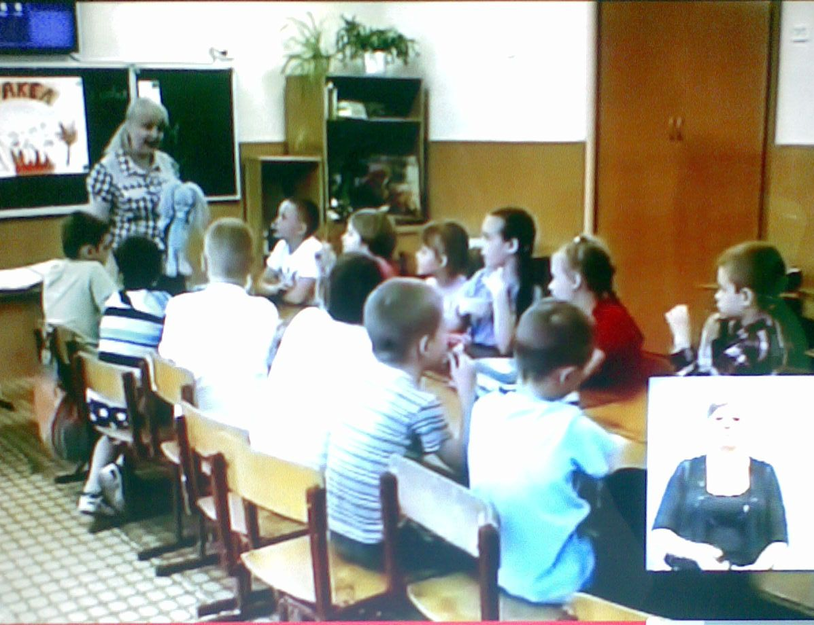

Готуючись до занять з німецької мови у літньому пришкільному таборі, я насамперед ставила собі питання: «Як організувати діяльність дітей так, щоб це не стомлювало їх, щоб їм було цікаво, і отримати при цьому якийсь результат?».
Однозначно, що ці заняття не повинні були проходити як звичайний урок.
Але чим замінити такі звичні види діяльності на уроці як читання і письмо?
Чим займати дітей протягом цілих 35 хвилин так, щоб жодній дитині (групи були по15 учнів) не стало нудно і нецікаво?

- 2 –
Мені дуже допомогли відеоматеріали.
За основу я взяла лексику і мовні зразки з трьох навчальних фільмів німецькою мовою: «Про нас», «Сім я», «Професії».
https://www.youtube.com/watch?v=ZjnEIbrc6hI

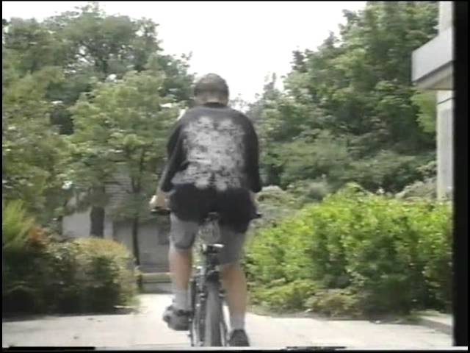

«Сім я» https://www.youtube.com/watch?v=lyKohAmKyX4 ,

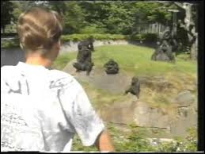

«Професії» https://www.youtube.com/watch?v=Te5h75TSXzU.



- 3 -

Ознайомлення з новими лексичними одиницями починалося з семантизації за допомогою предметної наочності і збільшених предметних карток.
Нові слова та мовні зразки відпрацьовувалися в ігрових ситуаціях, рольових іграх, проговорювалися в римуваннях, виспівувалися в піснях, а потім впізнавалися у черговому фрагменті навчального відеофільму.
Заняття проводилися як в ігровій кімнаті, так і на пришкільній ділянці, де були і тінь, і лавки. Якщо в ігровій кімнаті переважали більш спокійні ігри, такі як «Луна» ("Echospiel"), "Снігова куля", ("Lawinespiel"), «Новенький» ("Der Neuling"), то на свіжому повітрі ми проводили заняття з використанням більш рухливих ігор, таких як «М'яч» ("Ballspiel"), «Карусель» ("Karusselspiel"), «Жмурки» ("Blinde Kuh"), «Великі кроки» ("Riesenschritte"), «Пантоміма» ("Pantomime ").
Зрозуміло, що на вулиці під час "Sportpause" (фізкультхвилинки), можна було подовше пострибати ("springen"), "поплавати" ("schwimmen") і «потанцювати» ("tanzen“).
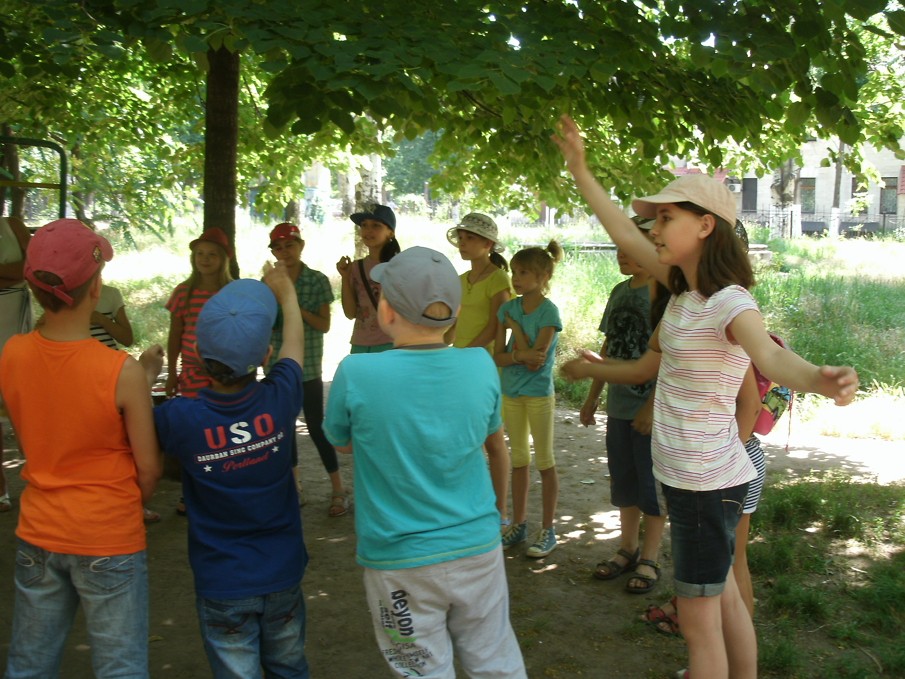

Навіть одна й та ж гра на майданчику набувала більш рухливого характеру ніж у приміщенні.

- 4 –

Якщо в ігровій кімнаті у «Ланцюжок» можна було грати сидячи, то на
майданчику у «Ланцюжок» грали з м'ячем. При проведенні гри «Чого не дістає?» у приміщенні, предметні картки розвішувалися на дошці.
Під час проведення гри «Was fehlt?» («Чого не дістає?») на свіжому повітрі, предметні картки викладалися просто на асфальт.
Щоб ті не розліталися від поривів вітру, ми пристосувалися класти на них камінчики. Діти промовляли хором перше речення з пісні, яке за змістом підходило до нашої гри: „ Meine Augen sind verschwunden“ та закривали долоньками очі. Ведучий тим часом прибирав якусь з предметних карток і промовляв продовження куплета: «Ei da sind die Augen wieder.»
Діти відкривали очі і намагалися вгадати назву відсутньої картинки, використовуючи при цьому інверсію (зворотний порядок слів) та нові вивчені слова у своїх питаннях. Той хто вгадав ставав сам ведучим.
Після повернення до кабінету діти із задоволенням співали цю ж пісню, але вже в повному обсязі і в супроводі музики та анімації з відеоролика з дитячими піснями.
https://www.youtube.com/watch?v=vtj8zd8tcNU

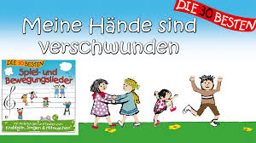

Коли ми працювали з мовним матеріалом до теми «Сім’я», дітям сподобався не тільки навчальний відеофільм « Сім’я», але й дитяча пісенька «Bruder Jakob», яку ми вивчили і інсценували.

https://www.youtube.com/watch?v=TzF0C6Wc1bwhttps://www.youtube.com/watch?v=vtj8zd8tcNU

- 5 -

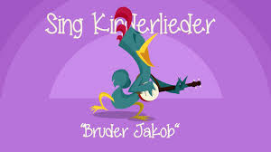

В ігровій кімнаті «братик Яків» укладався на зсунуті стільці, а на майданчику –
на лавку і «спав». Решта ж виконавців не тільки співали, але й рухами та жестами програвали цю пісню.
Працюючи з темою « Професії», ми використали пісню «Grün, grün, grün» (згідно цій пісні, кожній професії відповідав свій колір). https://www.youtube.com/watch?v=6wNgZq9vBTc

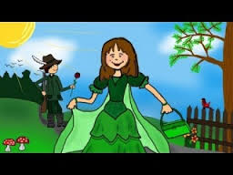

Ми вивчили кольори за допомогою різнокольорових тюбиків з фарбами. Різнокольорові тюбики по черзі виймалися кожен зі своєї ніші і поверталися на місце лише у тому випадку, якщо колір був названий правильно.
За допомогою предметних карток ми вивчили назви професій,
використовуючи ігрові прийоми «Луна», «Ланцюжок», «Великі кроки».
Потім діти з задоволенням співали пісню«Grün, grün, grün» в супроводі музики і анімації відеоролика та дивилися навчальний відеофільм "Berufe" («Професії»).
https://www.youtube.com/watch?v=Te5h75TSXzU

- 6 -
Після перебування в літньому пришкільному таборі протягом неповного місяця, діти, маючи нульові знання з німецької мови, без особливої ​​напруги запам'ятали перші слова і фрази і отримали перші навички спілкування німецькою мовою.
Вони вивчили віршики та пісеньки, навчилися вітатися, прощатися, знайомитися, представляти себе, своїх друзів і членів своєї сім'ї, називаючи при цьому ім'я, вік, професії батьків.
На заключному концерті в останній день перебування в таборі кожен з трьох загонів заспівав і інсценував свою пісню.
Багато з відпочиваючих в пришкільному таборі дітей є учнями молодших класів нашої школи, і я мала можливість побачити їх у новому навчальному році. Мені було дуже приємно чути, коли діти підходили до мене і говорили, що вони закохалися в німецьку мову, і що вони із задоволенням будуть вчити її з 5 класу як другу іноземну мову.

